Tip: Bildschirmfoto

Zur Beweissicherung oder auch nur als einfache Erinnerungsstütze kann man sich jederzeit ein Bildschirmfoto erzeugen. Dazu benötigt man nur ein Programm, das ein Bild darstellen kann (also eine Bildverarbeitung, aber auch WinWord oder OpenOffice reichen).

Hinweis: Dieses Verfahren am besten üben, damit man im Notfall -wenn der Rechner mal wieder nicht so arbeitet wie man selber will- auch schnell und geübt ein Foto ziehen kann! Dann braucht man sich auch keine kryptischen Fehlermeldungen zu merken.

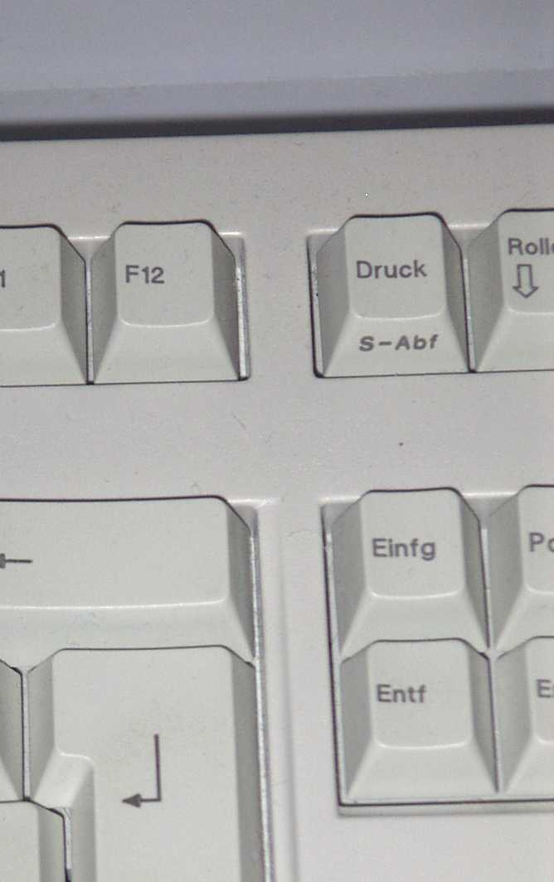
Wichtigstes Hilfsmittel ist die Taste [Druck]. Sie befindet sich normalerweise in der obersten Reihe zwischen Schreibmaschinen- und Ziffernblock.

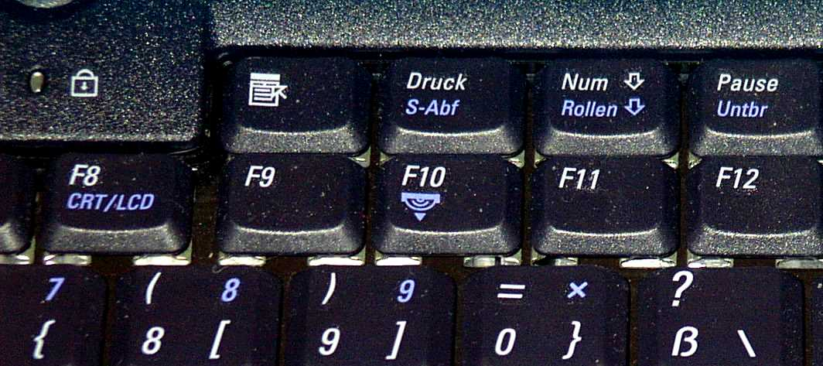

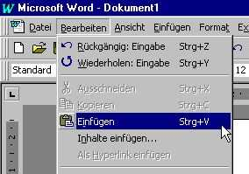
Danach wechselt man in das Schreibpro-gramm (hier WinWord) und fügt über den Menüeintrag „Einfügen“ im Menü „Bearbeiten“ das Bild ein. Man kann dies aber auch kurz mit den Tasten [Strg] und [V] erreichen.

Hinweis: Den Cursor (Mauszeiger) sieht man auf diesen Bildern nicht, dazu gibt es aber zusätzliche Programme, die auch Teilbilder erzeugen können. Aber diese Hilfsmittel sind nicht überall auf den Rechnern verfügbar.

